Übersicht | X-oil | Menü | Programme | Glossar | Themen | Update

X-oil

Stückliste

Stücklisten können für jeden beliebigen Stammsatz eines Artikels angelegt werden. Stücklisten sind sowohl für Artikel „lose Ware“ als auch „gepackte Ware“ zulässig. Eine Stückliste beschreibt, aus welchen „Bausteinen“ ein End-Produkt sich zusammensetzt. Eine Stückliste wird im Artikelstamm hinterlegt. Über Fenster „Stückliste“ im Artikelstamm des Endprodukts kommt man an dessen Stückliste(n). Pro Artikel sind eine Hauptstückliste und bis zu 98 Varianten-Stücklisten möglich.

Anzeige/Pflege der Stückliste(n)
Aus normaler Artikelstamm-Pflege (04-03-01), Fenster „Stückliste“ anwählen und Enter-Taste. Falls für dieses Endprodukt eine Stückliste vorhanden ist wird sie hier aufgelistet. Mit der F7 wird die vorhandene Stückliste komplett gelöscht. Mit der Enter-Taste kann man die einzelnen Elemente bearbeiten oder ein neues Element hinzufügen.
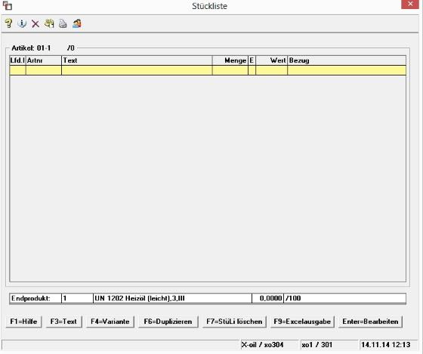
Das Endprodukt 0288 (Motorenöl im 205-L-Gebinde) setzt sich wie folgt zusammen: für 100 Liter des Artikels 0288 werden 98,00 Liter vom Artikel 1483 und 2,00 Liter vom Artikel 1483-Z benötigt. Weiter wird für ein Fass des Endproduktes 0288 ein Leeraß 7862 und ein Etikett 7862 benötigt. Auf den Endpreis, der sich aus den Position 1-4 ergibt, sind zusätzlich 3,00 % Abfüll-Aufschlag zu addieren, was einen Preis von 283 pro 100 Liter ergibt.

Elemente einer Stückliste hinzufügen
Bewegen Sie den Cursor auf einen freien Tabellenplatz und drücken Sie die Enter-Taste.
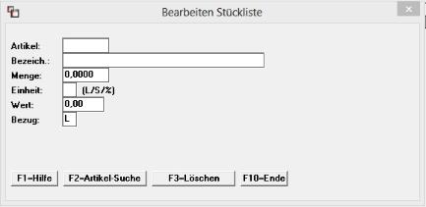

Artikel
Angabe der Artikelnummer des Elementes. Bei Aufschlägen (Einheit = %) bleibt dieses Feld leer. Wenn Sie eine Artikel eingeben und einmal Enter drücken, wird ihnen der Langtext und der Einstandspreis (aus Stammsatz) angezeigt. Die Taste F2 dienst zum Suchen der Artikel über den Matchcode. Ist das Endprodukt „lose Ware“, dann können Sie keine Artikel „gepackte Ware“ in die Stückliste einbauen!! Artikel-Nummer kann fehlen für %-Positionen (s.u.)

Bezeichnung
Wenn Artikel-Nummer angegeben erscheint hier der entsprechende Langtext. Ist Artikel leer, dann geben Sie die Bezeichnung ein, z. B. bei %-Positionen (s.u.)

Menge
Die Mengenangabe ist immer in Verbindung mit der Einheiten-Angabe in der nächsten Zeile zu verstehen: Eine Mengenangabe ist bei Einheit Stück (S) und Liter (L) erforderlich. L-Angaben verstehen sich als „Anteil pro 100 Liter des Endproduktes“. Die Summe aller L-Angaben muss daher 100 ergeben. S-Angaben verstehen sich als „Anteil pro Stück des Endproduktes“ (S-Angabe nicht daher nicht erlaubt, wenn das Endprodukt „lose Ware“ ist!! %-Angaben: bei %-Positionen ist die Mengenangabe leer zu lassen

Einheit

L
Liter Zusammenhang dieser Angabe zu den Angaben unter„Menge“ siehe oben

S
Stück Zusammenhang dieser Angabe zu den Angaben unter„Menge“ siehe oben

%
Aufschlag Zusammenhang dieser Angabe zu den Angaben unter„Menge“ siehe oben
S-Angaben nicht erlaubt für Stücklisten von Endprodukten vom Typ „lose Ware“!!

Wert
Einstandspreis eines Artikels oder Wert des Aufschlages. Dahinter steht bei Artikeln der Einstandspreis aus dem Artikelstamm. Einheit L oder S: lassen Sie die Wert-Angabe leer, dann setzt X-oil den entsprechenden Wert aus dem Artikelstammsatz ein. Einheit %: signalisiert eine %-Position; die Wert-Angabe ist zwingend und entspricht dem Prozentwert, der auf den Einstandspreis des End-Produktes aufgeschlagen wird

Bezug
Momentan nur „L“ erlaubt. Bedeutung: der Wert bei L- und S-Zeilen bezieht sich auf den 100-Liter-Preis des Endproduktes. Bei %-Positionen wird der Wert als Aufschlag auf den 100-Liter-Preis des Endproduktes verstanden.

Stücklistenzeile ändern oder löschen
Markieren Sie dazu die entsprechende Zeile mit Cursor auf/ab und drücken die Enter-Taste. Die Position wird Ihnen nun zur Änderung oder zur Löschung (über F3-Taste) freigegeben.

„Freie Positionen“ in einer Stückliste
In einer Stückliste können beliebig viele „freie Positionen“ vorhanden sein. Darunter sind Positionen zu verstehen, die keine Artikel-Nummer haben, also ohne einen dahinter stehenden Artikelstammsatz auskommen und alleine über die Bezeichnung definiert sind. Meist sind das %-Zeilen, die als Prozent-Aufschlag verstanden werden. Typische Anwendung sind Abfüllaufschläge, Abfüllkosten usw.

Artikelstammdaten einer Stücklisten-Position
Die verschiedenen Elemente einer Stückliste sollten, soweit sie auf Artikelstammsätze verweisen, im Artikelstamm wie folgt gepflegt sein:

Flüssige Ware: (normal typische L- und S-Zeilen)
Lose/Gebinde = L S-Zeilen empfehlen wir, in gleicher Weise BestandsführungsKz. = J anzulegen; d.h. die Gebinde werden wie lose Bestands-Kz = L Ware behandelt; Bestand wird dann in „Liter“ Preiseinheit = 0 Die Preiseinheit ist meistens 2

Stück Artikel: (normal typische S-Zeilen; stehen meist für Behälter, Gebinde etc)
- Lose/Gebinde = G
- BestandsführungsKz. = J
- Bestands-Kz = L
- Inhalt pro Stück = 1,00
- Preiseinheit = 2 (p. 1,00)
Das ist eine in der Praxis gebräuchliche Alternative für Gebinde- oder Stückartikel, wenn auch so von uns nicht empfohlen. Bestand wird dann in Stück und „Liter“ geführt

Varianten-Stücklisten (F4)
Normal hat ein Artikel nur eine Stückliste. Allerdings kennt X-oil pro Artikel durchaus mehrere Stücklisten, die als Varianten der Hauptstückliste zu verstehen sind. Max 98 Varianten sind erlaubt; z.Zt. sind aber nur 9 Varianten (1-9) freigegeben. Eine Hauptstückliste erkennen Sie immer an der Kennzeichnung Firma / Artikel / 000. Varianten-Stücklisten haben die Kennzeichnung Firma / Artikel / 1-9.
Beim Aufruf der Stücklistenverwaltung stellt sich X-oil zunächst immer auf die Hauptstückliste (0) ein. Varianten können Sie pflegen mittels der Funktions-Taste F4=Variante. Geben Sie danach einer der möglichen Varianten-Nummer an (1-9): X-oil stellt danach das Stücklisten-Programme auf diese Varianten-Nummer ein.

Wert Stückliste = Einstandspreis des Endproduktes
Wenn Sie eine Hauptstückliste angelegt haben und mit F10 das Programm beenden, dann überträgt X-oil diesen Selbstkosten-Preis, der sich aus der Stückliste ergibt, in den Artikel. Da Sie mit F10 die Stückliste beenden und in die normale Artikel-Pflege zurückkehren, können Sie diese Übertragung im Preis-Fenster kontrollieren / ändern und schließlich mit F10-Abspeicherung fest übernehmen.

Stücklisten duplizieren (F6)
Über Funktions-Taste können Sie eine beliebige vorhandene Stückliste in einen Artikel übernehmen, der bisher noch keine Haupt-Stückliste (Variante 0) hat. Gehen Sie dazu über 04-03-01 in den Artikelstammsatz, dem Sie eine Stückliste zuordnen wollen, wählen dort das Stücklisten-Fenster an und die Funktions-Taste F6. Sie werden danach aufgefordert, den Artikel und die Stücklistenvariante zu benennen, die Sie in den aktuellen Artikel übernehmen wollen.
Beachte:
- beim Duplizieren einer Stückliste auf den aktuellen Artikel wird diese immer als Hauptstückliste (Variante = 0) angelegt
- beim Duplizieren einer Stückliste darf es für den aktuellen Artikel keine Stückliste geben; evtl. vorhandene Stückliste vor Duplizierung löschen

Stücklisten Text (F3)
Sie versehen hierüber ein Endprodukt mit einem ausführlichen Artikeltext

Excelausgabe (F9)
durch betätigen der F9 werden alle Stücklisten die sich zurzeit unter der angegebenen Firma befinden, als Excelliste ausgegeben. Produktionsaufträge sind die Fortsetzung von Artikeln mit Stücklisten.

Übersicht | X-oil | Menü | Programme | Glossar | Themen | Update

